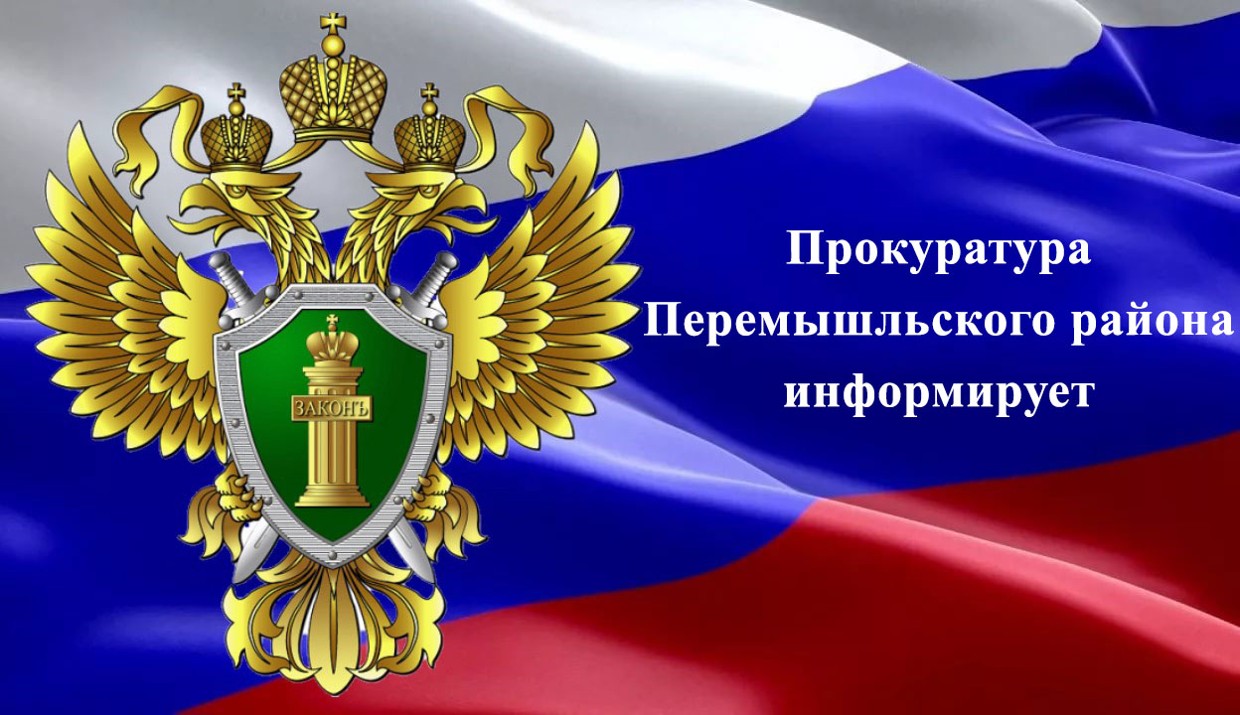

***Чем опасны «серые» SIM-карты?***

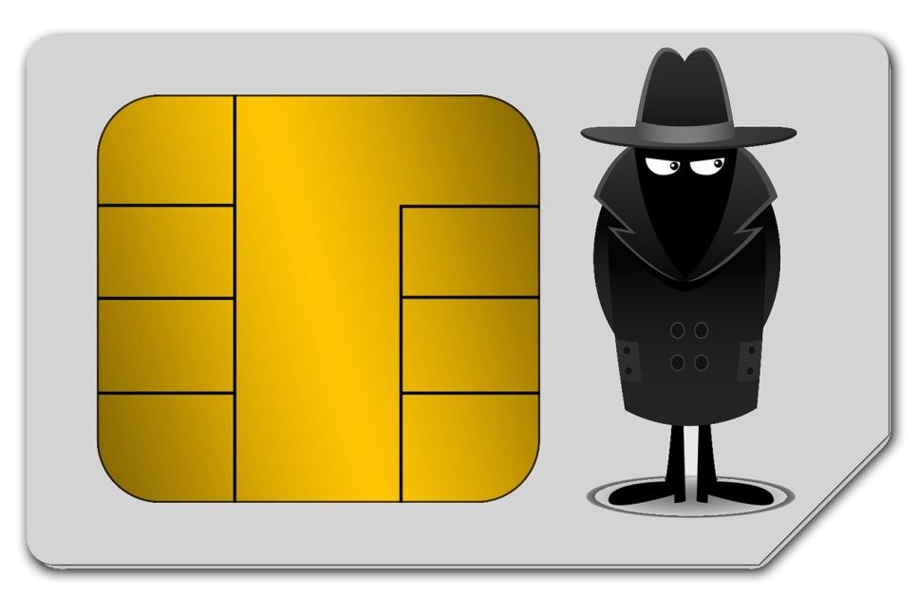

На территории нашего района дистанционные мошенничества продолжают стабильно занимать большой удельный вес в общем объеме зарегистрированных преступлений. Нередко данный вид мошенничества совершается злоумышленниками посредством использованием средств сотовой связи – «серых» SIM-карт. Способ мошенничества не новый, но число его жертв продолжает оставаться высоким.

Похищение денежных сумм, фишинг, спам-рассылки, распространение фейков – лишь малая часть того, что реализуется с помощью «серых» номеров.

«Серые» SIM-карты – это карты, оформленные не на их владельца.

В силу требований Федерального закона «О связи» услуги мобильной связи оказываются операторами связи только на основании договора об оказании таких услуг. Услуги связи предоставляются тем абонентам, которые предоставили при заключении данного договора достоверные сведения о себе оператору связи.

Проверка достоверности сведений об абоненте подразумевает выяснение его ФИО, даты рождения, иной персональной информации, содержащейся в паспорте, с обязательным предъявлением оригинала документа оператору.

В случае заключения договора с юридическим лицом проверке подлежат сведения о его наименовании, месте нахождения, основном государственном регистрационном номере, индивидуальном номере налогоплательщика.

На оператора связи возложена обязанность осуществить проверку достоверности представленных сведений в целях исключения дальнейшего использования SIM-карт при совершении противоправных деяний.

**Настоятельно призываем Вас, уважаемые граждане, приобретать SIM-карты только в официальных салонах связи!** Помните, что приобретая SIM-карты с рук, на улицах, в сети «Интернет» и иных местах для этого не предназначенных, не предоставляя свои паспортные данные для заключения договора оказания услуг связи, Вы становитесь потенциальной жертвой киберпреступников, которые фактически будут являться владельцем Вашего номера.

Сегодня номер мобильного телефона используется для получения доступа к широкому кругу Интернет-платформ. Привязывая «серый» номер к своей банковской карте, Вы сами открываете злоумышленникам доступ к банковскому счету и лицевому счету абонента мобильной связи. Привязывая номер к порталу «Госуслуги», социальным сетям, мессенджерам Вы сами позволяете получить мошенникам доступ к содержащимся в них конфиденциальным данным.

Кроме того, покупая SIM-карту без ее оформления на себя, Вы можете столкнуться и с трудностями при обслуживании номера сотовым оператором.

**Помните, что Ваша финансовая безопасность в первую очередь зависит от Вас самих!**

Кодексом об административных правонарушениях Российской Федерации, а именно статьей 12.39, предусмотрена административная ответственность в виде штрафных санкций за заключение от имени оператора связи договора об оказании услуг связи лицом, не имеющим на это полномочий, а также за внесение недостоверных сведений в такой договор об абоненте.

**Уважаемые жители района!** Если Вы обладаете информацией о местах, где продаются «серые» SIM-карты или лицах, их реализующих, сообщите об этом в прокуратуру района или полицию.

Совместная борьба, направленная на исключение фактов распространения «серых» SIM-карт, безусловно, позволит в разы снизить количество случаев совершения данного вида мошенничеств и не оказаться его жертвой.